

Cahier de révisions n°2
1ère commune


Attention !!!!!!!!!! Ces exercices t’aideront a mieux approcher la 2ème année commune, il réunit l’ensemble de la matière de cette année, il doit simplement t’aider à revoir ton cours.
Une bonne étude de la théorie est obligatoire pour résoudre tous types d’exercices.
BON TRAVAIL

Thème 1 : « Milieu, un mot piège »

Question 1 : Parmi ces images, colorie les êtres vivants en vert et les non-vivants en rouge.
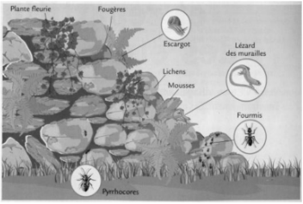
Schéma d’un vieux mur de pierre

- Quel milieu observez-vous sur le schéma ci-dessus ?
- Complète le tableau ci-dessous à l’aide du schéma :
Non-vivants | Etres Vivants
Non-vivants | Animaux | Végétaux

Question 2 : Donne les 4 caractéristiques principales d’un être vivant.
- ……………………………………………………………….
- ………………………………………………………………..
- ………………………………………………………………..
- ………………………………………………………………..

Question 3 : Complète par V (vrai) ou F (faux) .

Le tableau est un être vivant
L’arbre est un être non-vivant
La fleur est un être vivant
Le soleil est un être vivant
Un nuage est un être vivant

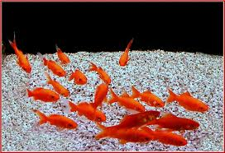
Question 4 : Lis le texte et écris quelle(s) caractéristique(s) est/ sont mise(s) en avant dans le texte

« Papa, un poisson, c'est vivant ?
- Mais oui.
- Je te l'ai déjà dit, Eugénie.
- Mais alors, pourquoi il y a plus de poissons dans l'aquarium qu'au début ?
- Retire tes mains de l'eau !
- C'était pour les compter...
- Il y en a plus qu'au début, parce qu’ils se sont reproduits.
- Ça veut dire quoi ?
- Qu'ils ont fait des bébés !
- Quand on est vivant, on fait des bébés ?
- Oui.
- Les pommes de terre du jardin, elles sont vivantes ?
- Oui.
- Jamais, je n'ai vu de bébés dans le jardin.
- Eugénie, des bébés pommes de terre !"
Écris la/ les caractéristique(s) qui te permettent de dire que le poisson est un vivant.
…………………………………………………………………………………………………………………………………………………………………………………………………………………………………………………………
Question 5 : Indique si l’animal est vertébré ou invertébré

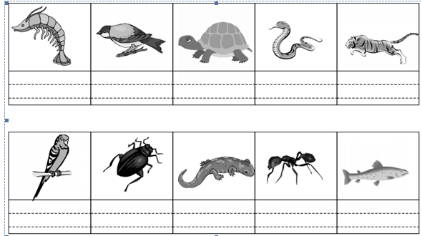

Question 6 : Voici les résultats d’une expérience avec des limaces… Réponds aux questions après les avoir bien analysé
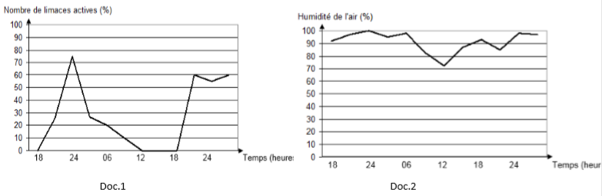
- Sur combien d’heures s’étale l’expérience ?

……………………………………………………………………..………………………………….

- À quel moment de la journée semblent-elles les plus actives ?

……………………………………………………………..………………………………………………

- Dès lors, quels stimuli semblent influencer l’activité des limaces (2) ?

………………………………………………………… et ……………………………………………………

- En fonction des documents fournis, pourquoi peut-on affirmer que les limaces sont des êtres vivants ? Pourquoi ?

OUI - NON (entoure la bonne réponse)

- Explique pourquoi ……………………………………………………………………………………………………………………….…………………………………………………………………………………………………………………………………………………….…………………………………………………………………………………

Thème 2 : « Les végétaux, les premiers pionniers »

Question 1 : La naissance du haricot
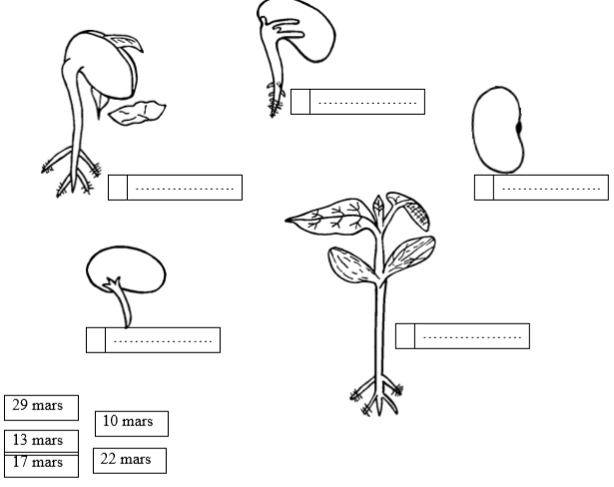
- Numérote les dessins dans l’ordre et remplis les étiquettes avec les dates.
- Quelle expérience peux-tu faire pour montrer que l’eau est nécessaire pour faire germer une graine ?
………………………………………………………………………………………………………………………………………………………………………………………………………………………………………………………………………………………………………………………………………………………………………………………………………………………………………….………………

Question 2 : Classe les fruits suivants selon deux catégories principales, suivies de deux groupes. Nomme chacun d’eux.

1.Olive / 2. Prune / 3. Haricot / 4. Clémentine / 5. Noix / 6. Noisette / 7. Châtaigne / 8. Pomme / 9. Pois / 10. Raisin / 11. Tomate / 12. Gland
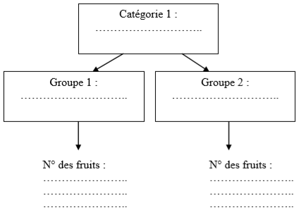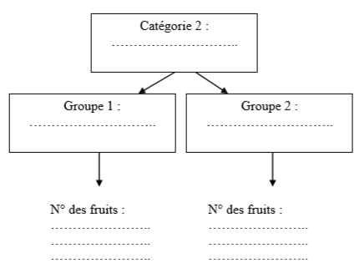

Question 3 : A propos du thème 2, réponds aux différentes questions « pele-mêle » :

- Pour permettre la fécondation, sur quelle partie de la fleur se déposent les grains de pollen ?
…………………………………………………………………………………………
- Après la fécondation, que devient l’ovaire ? …………………………………………………………………………………………
- Où a lieu la fécondation ? …………………………………………………………………………………………
- Que veut dire « pollinisation » ? Donne un exemple d’agent pollinisateur. ………………………………………………………………………………………… …………………………………………………………………………………………
- Quelles sont les conditions indispensables à la germination ? ………………………………………………………………………………………… …………………………………………………………………………………………
- Grâce à quelle partie de son « anatomie », la plante peut-elle se fixer ? …………………………………………………………………………………………
- Dans la graine de haricot, où sont contenues les réserves nutritives de la plantule et de quoi sont-elles constituées ? …………………………………………………………………………………………

Question 4 : Cite le mode de pollinisation dans les situations suivantes.

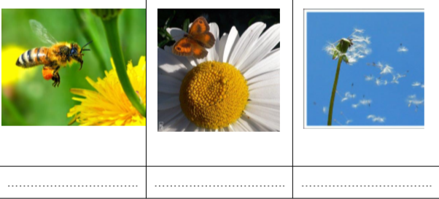

Thème 3 : « Voyage au centre de la matière »

Question 1
a) Dessine l’eau dans les 3 récipients ci-dessous, sachant que le ballon (récipient de gauche) est rempli au maximum, que l’erlenmeyer (récipient du milieu) est rempli à moitié et qu’on a mis le maximum d’eau dans le tube en U (récipient de droite)
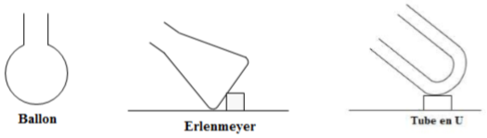
b) Modélise tes modèles du dessus

Question 2 : Trie et classe les substances suivantes en te basant sur le type de molécule.

1.Sel / 2.Café au lait/ 3.Alcool / 4.Acétone / 5. Chocolat blanc / 6.Vinaigrette / 7.Or / 8. Huile de noisette / 9. Thé froid / 10. Grenadine

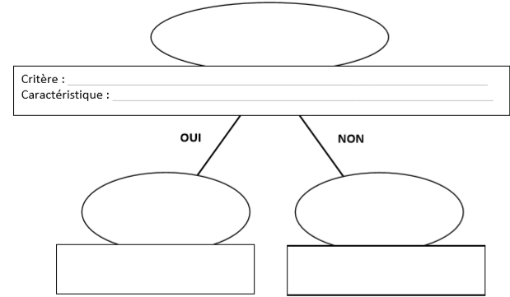
Question 3
- Observe les modèles moléculaires et indique au-dessus de chaque colonne à quel état physique de la matière ils correspondent.
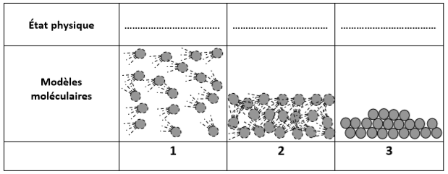
- Dans le modèle moléculaire n°1, que font les molécules ?
………………………………………………………………………………………………………………..
- Est-ce que les molécules réagissent de la même façon dans le 3ème modèle ? Justifie ta réponse.
………………………………………………………………………………………………………………..
………………………………………………………………………………………………………………..
- Observe le 2ème modèle moléculaire et entoure la bonne réponse dans chaque phrase :
- espace intermoléculaire : très réduits – grands – réduits
- disposition de molécules : proches – très proches - éloignées

Question 4
Dans chaque récipient, modélise
- Un morceau de sucre   | - De l’eau
- De l’oxygène | - De l’eau colorée
Question 5 : Coche la bonne colonne selon le corps proposé
 | Corps pur | Mélange
De l’aluminium
L’air
De l’eau salée
Une gomme
De l’eau colorée
Une craie
De l’eau du robinet

Thème 4 : « A chacun sa place, a chacun son maillon »

Question 1
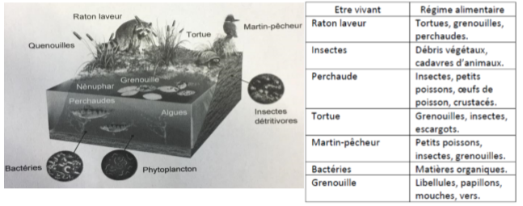
- Cite un producteur.
……………………………………………………………………………………………………………….
- Cite deux consommateurs.
……………………………………………………………………………………………………………….
- Cite un transformateur.
……………………………………………………………………………………………………………….
- Construis une chaîne alimentaire de 4 maillons avec un roduteur au maillon1.

……………………………………………………………………………………………………………….

Question 2 : Complète les phrases suivantes avec le mot adéquat.

- Je me nourris exclusivement de matière organique morte, je suis un …………………………
- Je suis un ……………………………………………., puisque je me nourris.
- Je suis un zoophage, donc je suis un ……………………………………………. .
- Je suis un phytophage, donc je ne suis pas un …………………………………………….
Question 3 : Réponds aux différentes questions :
- Quel est le rôle des décomposeurs ?
…………………………………………….…………………………………………….…………………………………
…………………………………………….…………………………………………….…………………………………
…………………………………………….…………………………………………….…………………………………
- Est-ce que deux chaines alimentaires peuvent former un réseau alimentaire ?
…………………………………………….…………………………………………….…………………………………
…………………………………………….…………………………………………….…………………………………
- Quelle place occupent les omnivores dans une chaine alimentaire ?
…………………………………………….…………………………………………….…………………………………
…………………………………………….…………………………………………….…………………………………

Question 4 : Observe ce réseau alimentaire et réponds aux questions s’y rapportant.
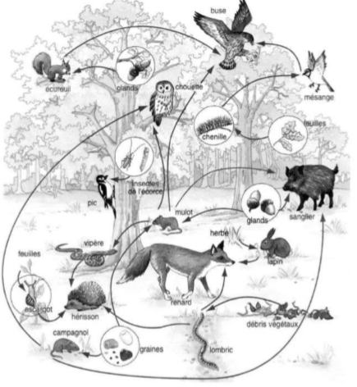

- Indique par quels animaux le mulot est mangé.
…………………………………………….…………………………………………….…………………………………
- Quel est l’élément végétal qui est mangé par le sanglier ?
…………………………………………….…………………………………………….…………………………………
- Quels sont les animaux qui sont mangés par la chouette ?
…………………………………………….…………………………………………….…………………………………
- Quel est l’aliment qui est à la fois mangé par le mulot et par le campagnol ?
…………………………………………….…………………………………………….…………………………………
- Cite la chaine alimentaire la plus courte.
…………………………………………….…………………………………………….…………………………………
- Quel est le régime alimentaire du sanglier ? Justifie à l’aide du document.
…………………………………………….…………………………………………….…………………………………
…………………………………………….…………………………………………….…………………………………
- Quel est le mode de nutrition du renard ? Justifie à l’aide du document.
…………………………………………….…………………………………………….…………………………………
…………………………………………….…………………………………………….…………………………………
- Quel est le niveau trophique de la chouette ? Justifie à l’aide du document.
…………………………………………….…………………………………………….…………………………………
…………………………………………….…………………………………………….…………………………………
- Quel est le régime alimentaire de l’écureuil ? Justifie à l’aide du document.
…………………………………………….…………………………………………….…………………………………
…………………………………………….…………………………………………….…………………………………
- Réalise une chaine alimentaire à 3 maillons et complète-la pour obtenir un cycle alimentaire. N’oublie pas la légende.

Question 5
Le tableau ci-dessous donne la liste de certains aliments consommés par des animaux.
- Souligne les aliments d’origine végétale en vert et les aliments d’origine animale en rouge.
- Complète le tableau en indiquant, pour chaque animal, son régime alimentaire.

Animaux | Aliments consommés | Régime alimentaire
Panda | Bambou
Musaraigne | Larves d’insectes, insectes, escargots, vers de terre, araignées
Mésange | Chenilles, pucerons, punaises, mouches
Chenille | Feuilles
Hérisson | Lombrics, chenilles, araignées, limaces, grenouilles, lézards, oisillons, œufs, cadavres d’animaux, fruits et champignons

Thème 5 : « La matière dans tous ses états »

Question 1 : Document
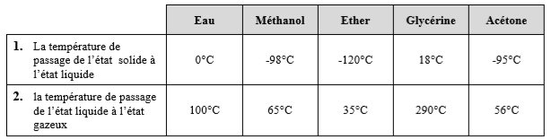
Dans le tableau ci-dessous, complète les cases vides et barre les mauvaises propositions
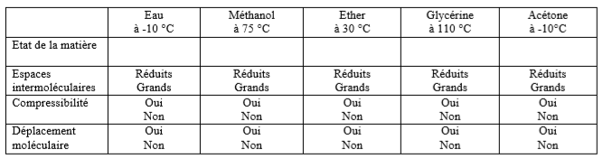
Inscris le changement d’état :
- de la ligne 1 du document :……………………………………………….
- de la ligne 2 du document :……………………………………………….

Question 2 : Document :

Voici le schéma d’une expérience réalisée par BERNOULLI (physicien suisse, 1700-1782)
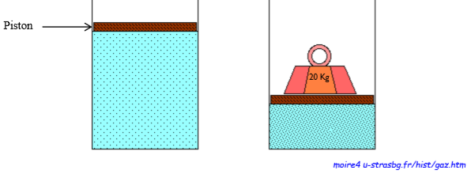
- Sous quel état était la matière supportant le piston et la masse de 20kg ?
……………………………………………………………………………………………………………………
- Explique les étapes de ton raisonnement.
……………………………………………………………………………………………………………………
……………………………………………………………………………………………………………………

